Гбоу школа ЛИТ №1533

ТЕМА ПРОЕКТА
TODO LIST WITH IMPLEMENTATION ON THE SERVER

Выполнил: Хромушин Александр Иванович
Класс: 10
Научный руководитель: Никандрова Ксения Дмитриевна

Москва, 2025
Оглавление
Аннотация
Введение
Анализ существующий решений
Пошаговая реализация проекта
Заключение
Перспективы развития проекта
Список литературы
Приложение
Введение
Проблема и актуальность проекта:
Главная проблема-забывчивость человека. Мы все хоть раз забывали какую-то важную информацию. И хоть раз об этом жалели. Согласно исследованиям Миллера и Ковмана про магическое число 7+-2 человек может запомнить от 5 до 9 задач одновременно. Потом человек начинает забывать. Также есть проблема прокрастинации. Человек знает что надо что-то делать, но он не хочет делать. И человек откладывает момент начала выполнения задачи. Мой бот и должен решать эти проблемы.

Цель проекта:
Я хочу получить простой в использовании бот, которому можно будет отправить свои задачи, а тот будет их хранить и отслеживать время до дедлайна. Также хотелось бы иметь возможность хранить выполненое и просроченное, но это уже расширение, т.к. достичь этого легко. Бот должен работать для всех часовых поясов. Желательно напоминать о дедлайнах. Все со временем будет работать на datetime+pytz. Логику бота я буду делать на aiogram, файлы хранить при помощи json

Задачи:
1)Изучить aiogram, в нем нужны диалоговые системы, получение id пользователя, обработка команд и сообщений.
2)Научиться работать с git+Github+.gitignore
3)Придумать архитектуру, способ хранения.
4)Изучить .json
5)вспомнить re
6)Реализовать:
- Добавить регистрацию пользователя по команде /start, то есть создание всех файлов пользователя, выставление первоначальных настроек.
- Создать .json файлик с уникальными часовыми поясами
- Добавить меню настроек с заделом на расширение, в нем должны быть настройки часового поля, способ вывода задач, время до уведомления
- Оттестировать все что сделано ранее
- Добавление задачи. Название, дедлайн, время выполнения, важность, наказание за невыполнение,id(создается автоматически).Время должно конвертироваться в utc. Тест добавления
- Вывод задач на экран. Должно выводиться все описанное в пункте 5 + статус. Добавить кнопки удаления и перелистывания страниц.
- Репорт система.
- Система глобальных сообщений из Телеграма для админа
Целевая аудитория:
Мне кажется кто угодно может пользоваться моим проектом. Все мы люди, все мы ленимся, забываем, прокрастинируем

Анализ существующих решений
@todo. Мелкий Телеграм бот, самый близкий к моей реализации. Главный его минус в неудобном интерфейсе.
Google tasks. Крупнейший Todo list. Главный его минус: доступен только из браузера и отдельного приложения. Нет тегов и чек листов.
Microsoft To Do (Wunderlist) Тоже крупный todo list. Минусы те же. Мало тегов.
Evernote. Платно…
Мой бот: Бесплатно, интерфейс простейший, команд мало. Для удобной работы надо только знать английский. Также он находится в телеграмме, а Телеграм это одно из самых устанавливаемых приложений.
Пошаговая реализация проекта
У нас есть пользователи и администраторы. Функционал админа отличается от обычного пользователя только возможностью отправлять глобальные сообщения.
Итак, функции. Настройки, добавить задачу, удалить задачу, посмотреть задачу, проверить соединение, отправить репорт.
Итак, я создал оболочку бота в BotFather. Настроил внешний вид соответствующий контроллеру времени. Добавил комманды.
Ресурсы: Я использовал vs code с расширениями python и pylance. Также я добавил русификатор. Из библиотек я использовал aiogram,asyncio,json,datetime,os,time для создания id,datetime,pytz.
Vscode я выбрал для удобства разработки, мне нужна была система контроля версий. Так же с самого начала работы на vscode я упростил поднятие своего сервера.
Заключение
Итак, своих исходных целей я достиг. У меня есть довольно удобный инструмент который напомнит мне о задачах которые нужно сделать. Своей работой я на 100% доволен

Перспективы проекта
Итак, развитие. Первым делом к этому боту можно добавить напоминание о задачах. Делается это при помощи отправки сообщения по определенному id и в коде есть кусок который уже делает подобное. Дальше можно добавить сортировку по категориям, и вывод только по пользовательским категориям. Потом, можно добавить отображение задач при помощи картинок используя matplotlib, хотя при реализации проекта я потерял смысл данного занятия. По моему мнению, текстовый вывод и так удобен. Можно добавить списки выполненного и просроченного. В целом, тоже самое что и обычные данные. Ну и постановка на личный сервер. В данную задачу включаются скрипты слежки за стабильностью сети, электричества и самой системой. За сетью можно следить при помощи Arduino, которая сама будет еще и включать сервер в случае перебоев с электричеством. А все остальное-скрипты обыкновенные. В теории можно добавить веб приложение как в @todo. Но смысл не очень виден.

Список литературы
Документация aiogram. docs.aiogram.dev/en/v3.23.0
Документация asyncio https://docs.python.org/3/library/asyncio.html
Документация json на питоне https://docs.python.org/3/library/json.html
Форматирование текста html тегами через telegram api + aiogram
https://core.telegram.org/bots/api#formatting-options
Теги html: https://www.w3schools.com/html/html_formatting.asp
PYTZ documentation: https://pypi.org/project/pytz/
Datetime documentation: https://docs.python.org/3/library/datetime.html
https://docs.python.org/3/library/datetime.html#strftime-and-strptime-behavior
Time documentation: https://docs.python.org/3/library/time.html
Re documentation https://docs.python.org/3/library/re.html

Приложения
Начну с ссылки на гитхаб https://github.com/dt4256/todo-list

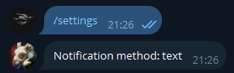
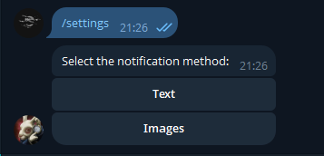
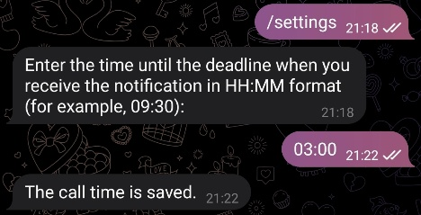
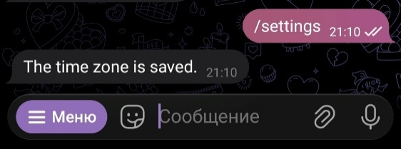
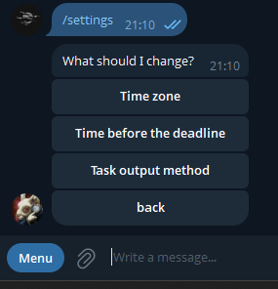
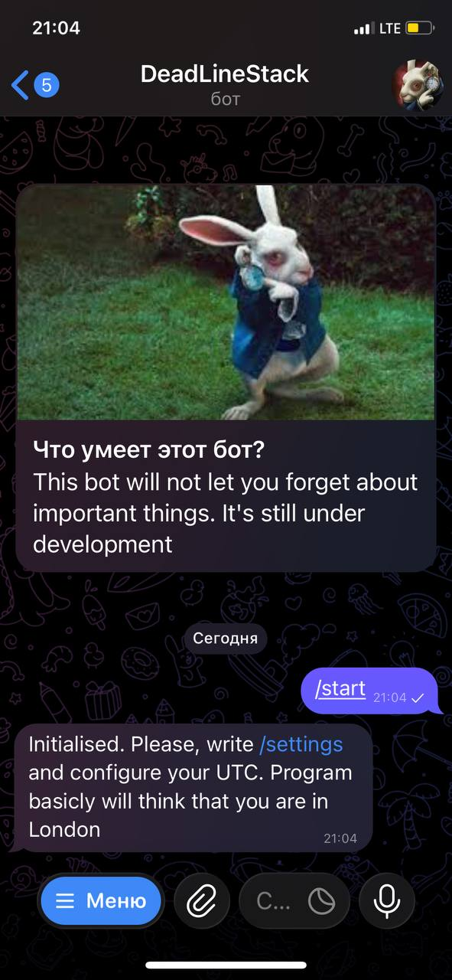
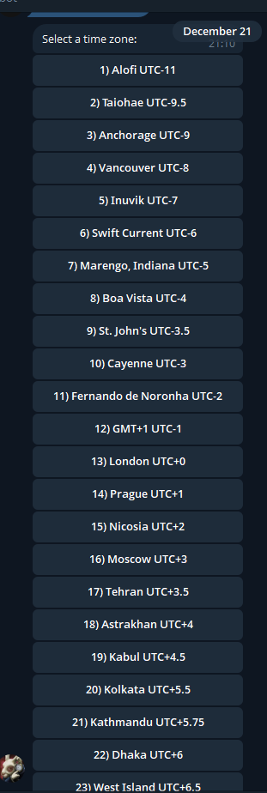
Почти все тут рассчитано на расширение. Полным функционалом, способным кардинально влиять на работу кода имеет только выбор времени. Ниже находятся полностью рабочие основные функции бота.
Task output method
Time before the deadline
Time zone

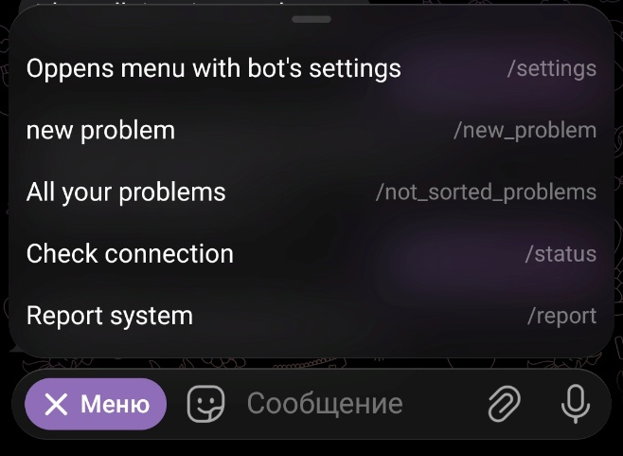

ё

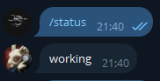
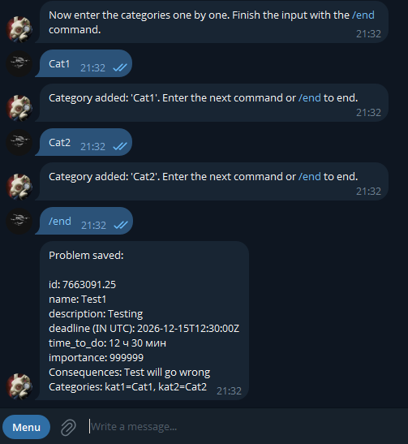
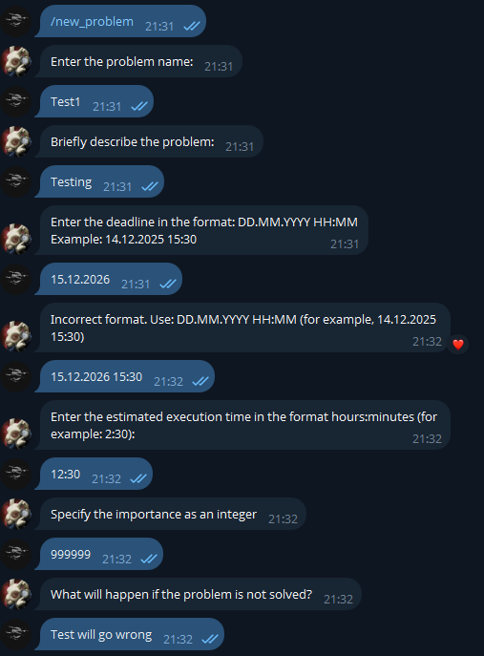
Добавление новой задачи

Проверка связи

Report system

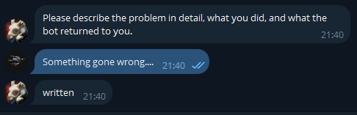
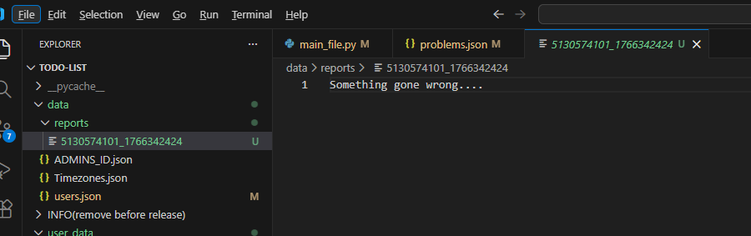
Result of
working
report
system

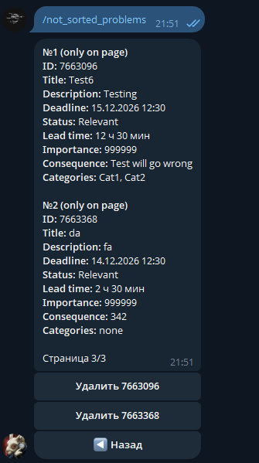
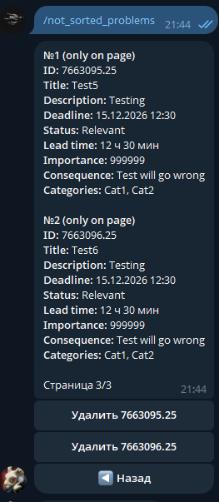
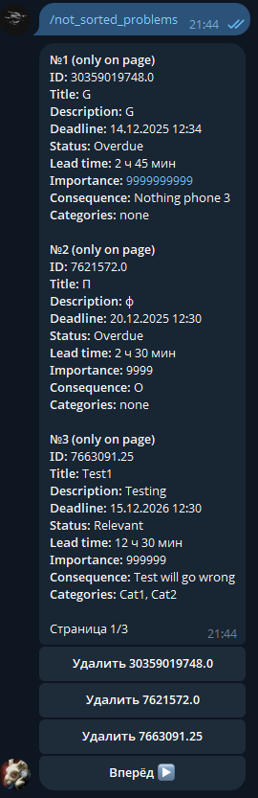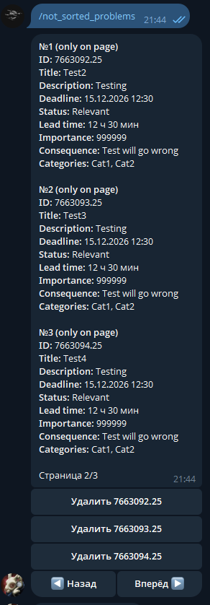
Удаление задачи. Когда нажимаешь на удалить тебя перебрасывает на 1 страницу из-за компромисса с выводом, например в ситуации когда страница выродилась
Вывод задач
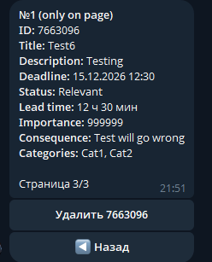

Глобальное сообщение(admin only)
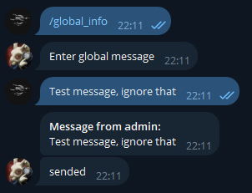
Примеры работы:
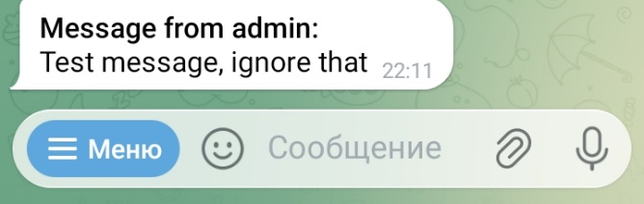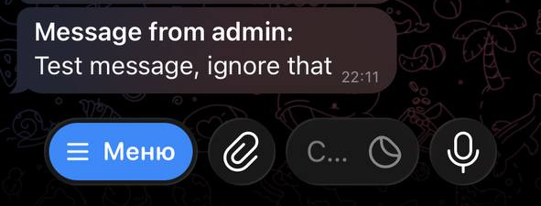

Случай вызова обычным пользователем
